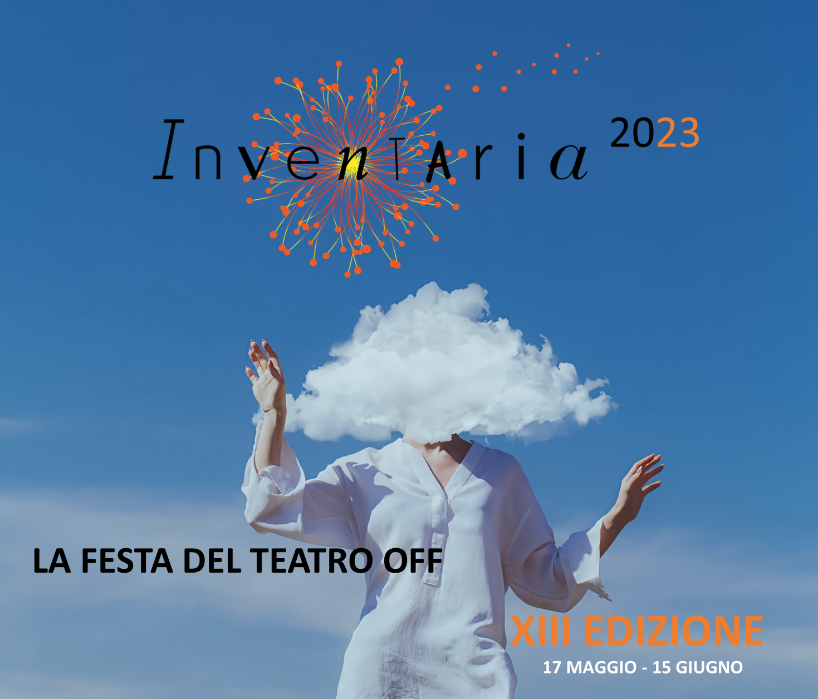

ROMA

TEATRO LO SPAZIO & TEATROBASILICA | san giovanni
TEATROSOPHIA piazza navona | TEATRO TRASTEVERE trastevere

19 SPETTACOLI
11 SERATE
4 TEATRI IN 3 QUARTIERI DELLA CAPITALE
11 TRA PRIME NAZIONALI E ROMANE
28 PARTNER in 13 REGIONI
37 REPLICHE e 16 GG. DI RESIDENZA in palio
IL FESTIVAL
Dopo aver aperto la stagione 2022/23 del teatro off capitolino... INVENTARIA - La festa del teatro off raddoppia, tornando, come da tradizione, a chiuderla.
Organizzato dalla compagnia DoveComeQuando, con la direzione artistica di Pietro Dattola e, per le Demo, di Flavia Germana de Lipsis, INVENTARIA 2023 esplorerà in 11 serate - dal 17 maggio al 15 giugno - un ampio e diversificato ventaglio di forme e linguaggi, dalla prosa sperimentale al realismo magico, dal teatro civile alla clownerie, dalla performance alla narrazione al teatro danza.
Poesia, comicità, impegno, ironia: sguardi critici sul mondo che circonda adattati nelle vesti lunghe e rifinite degli spettacoli o in quelle più brevi, spontanee e suggestive delle demo.
Segno caratteristico di INVENTARIA è la sua natura diffusa: sono quattro i teatri coinvolti, in tre quartieri della Capitale: Teatro Lo Spazio e TeatroBasilica (San Giovanni), Teatro Trastevere (Trastevere) e Teatrosophia (Piazza Navona).
Ma la forza di INVENTARIA sta anche nella sua rete di partner in costante ampliamento, estesasi nel 2023 a 28 realtà in 13 regioni d'Italia, che garantiscono un totale di 37 repliche e 16 giorni di residenza in palio per le compagnie in concorso. Ed è anche grazie a questa forza, a questo riscontro in tutta la penisola, che per il tredicesimo anno consecutivo INVENTARIA si conferma una festa del teatro off totalmente indipendente, autofinanziato e sostenibile.
La selezione, operata tra le quasi trecento candidature pervenute, vedrà alternarsi in scena 8 spettacoli e 10 demo in concorso e il debutto di Drammi di Forza Maggiore SHOW! 2 - l'originale format di promozione dei testi finalisti dell'omonimo e altrettanto originale premio di drammaturgia.
"11 serate del teatro più bello che c'è: quello che puoi vedere da vicino godendo di ogni più piccolo gesto, di ogni più delicata variazione nelle espressioni senza dover usare il binocolo; quello in cui lo spettacolo è dato non solo da ciò che passivamente si vede, ma dalla vicinanza, dalla comunione, dall'esperienza condivisa in un ambiente intimo, che fa battere i cuori all'unisono. E, spesso e volentieri, da una semplicità distillata, che permette il germogliare dello spettacolo interiore. Inevitabilmente il più suggestivo e potente di tutti. Il più bello che c'è."

Pietro Dattola - direttore artistico

"INVENTARIA", dal latino invenio, trovare
"INVENTARIA", come invenzione, novità
"INVENTARIA", come inventario, molteplicità
"INVENTARIA", come ventata d'aria, d'aria fresca
Nelle sue mille declinazioni, il teatro è ossigeno, sa sorprendere, respira da millenni
...E continuerà a farlo.

IL PROGRAMMA
Teatro Lo Spazio
17 maggio in concorso PRIMA ROMANA
Fuck Me(n) Evoè!Teatro
di Giampaolo Spinato, Massimo Sgorbani, Roberto Traverso
adattamento e regia Liv Ferracchiati
con Giovanni Battaglia, Emanuele Cerra, Paolo Grossi

18 maggio Sez. Demo (5 demo) in concorso PRIME NAZIONALI E ROMANE
C19H28O2 Lidi Precari
di Riccardo Rampazzo, con Leonardo Cesaroni, Paolo Sangiorgio, Sara Younes
Fragileresistente Il turno di notte
di e con Silvia Pallotti, Tommaso Russi

Il corpo di Matteotti Entròpia Teatro
scritto e diretto da Andrea Baldoffei, con Andrea Baldoffei, Matteo Vairo

Remains. Serena Fossanova
di e con Serena Fossanova

Sarebbe una grande idea Collettivo Agere
scritto e diretto da Marco Trotta, con Michele Marullo, Edoardo Spina

19 maggio Sez. Demo (6 demo) in concorso PRIME NAZIONALI E ROMANE
Italia-Svezia 0-0 Piccola Fanteria Carillon
di e con Laura Carioni, regia Sergio Fantoni

La voce a te dovuta Piccola Città Teatro
di Sharon Amato, regia Ettore Nigro, con Anna Bocchino, Clara Bocchino

Open Mic Farm Gianluca Ariemma
scritto e diretto da Gianluca Ariemma, con Salvo Pappalardo, Giulia Messina, Gianluca Ariemma
Tutti messi in fila Yuri Casagrande Conti
di e con Yuri Casagrande Conti

Vabbe' ma non fa niente Elisa Bongiovanni
di e con Elisa Bongiovanni
(fuori concorso)
Prendi e porta a casa Virgolatreperiodico
scritto e diretto da Andrea Onori, con Leonardo Codispoti, Luca Gabos, Andrea Onori, Mariagrazia Torbidoni

TeatroBasilica

23 maggio in concorso PRIMA ROMANA
MARÍA Hangar Teatri
regia Elena Delithanassi
con Marco Palazzoni, Elena Delithanassis, Ilaria Santostefano

24 maggio in concorso
JULIET Teatro C'art
di e con Stefano Marzuoli
regia Andrè Casaca

Teatrosophia
26 maggio showcase PRIMA NAZIONALE
DRAMMI DI FORZA MAGGIORE SHOW! 2 DoveComeQuando
dai testi finalisti di Drammi di Forza Maggiore 2022
regia Pietro Dattola
con Flavia G. de Lipsis, Andrea Onori, Mariagrazia Torbidoni

27 maggio in concorso PRIMA NAZIONALE
L'ESERCITO DEI MATTI Caraboa Teatro
di Gioia Battista
regia Gioia Battista, Nicola Ciaffoni
con Nicola Ciaffioni

28 maggio in concorso PRIMA ROMANA
UCCIDIAMO IL RE Sunny Side
scritto e diretto da Massimiliano Aceti
con Massimiliano Aceti, Alessandro Cosentini

Teatro Trastevere

13 giugno in concorso PRIMA NAZIONALE
ESERCIZI DI RESURREZIONE Lorenzo Guerrieri
di e con Lorenzo Guerrieri

14 giugno in concorso PRIMA ROMANA
LA VACCA B.E.A.T. Teatro / Nuovo Teatro Sanità
di Elvira Bonocore
regia Gennaro Maresca con Vincenzo Antonucci, Anna De Stefano, Gennaro Maresca

15 giugno in concorso PRIMA ROMANA
CHE SI TROVINO MALE I Franchi / Tedacà
di Giulia Angeloni
regia Francesca Cassottana
con Giulia Angeloni, musica dal vivo Simone Arlorio

INFORMAZIONI UTILI

I LUOGHI DEL FESTIVAL

Teatro Lo Spazio via Locri, 42 (San Giovanni)
TeatroBasilica Piazza di porta San Giovanni, 10 (San Giovanni)
Teatrosophia via della Vetrina, 7 (Piazza Navona)
Teatro Trastevere via Jacopa de' Settesoli, 3 (Trastevere)

Spettacoli ore 21.00

BOTTEGHINO

Intero ... 12
Ridotto ... 10 riservato a: partecipanti di una qualsiasi edizione di
- Festival Inventaria
- Drammi di Forza Maggiore
previa prenotazione tramite email

INFO, PRENOTAZIONI, ACCREDITI & CONTATTI
www.dovecomequando.net

DoveComeQuando inventaria@dovecomequando.net 320-08.29.337 / 334-75.29.917
Ufficio stampa info@artinconnessione.com 393-29.69.668
Teatro Lo Spazio info@teatrolospazio.it 339 775 9531 / 06 7720 4149
TeatroBasilica info@teatrobasilica.com 392 976 8519
Teatrosophia info@teatrosophia.com 06-68.80.10.89
Teatro Trastevere info@teatrotrastevere.it 06-58.14.004
CREDITS

un progetto di DoveComeQuando
direzione artistica: Pietro Dattola (Spettacoli)
Flavia Germana de Lipsis (Demo)
organizzazione: Alessandro Marrone
Flavia Germana de Lipsis
Pietro Dattola
con l'ausilio di: Alessia Bonsignore, Letizia Persini, Raya Abou Khair, Clementina Salvi
ufficio stampa: Artinconnessione

COMPAGNIE & ARTISTI

DoveComeQuando

B.E.A.T teatro Caraboa Teatro Collettivo Agere
Elisa Bongiovanni Entròpia Teatro Evoè!Teatro
Gianluca Ariemma Hangar Teatri I Franchi/Tedacà
Il turno di notte Lidi Precari Lorenzo Guerrieri
Piccola Città Teatro Piccola Fanteria Carillon Serena Fossanova
Sunny Side Teatro C'art Yuri Casagrande Conti

CON LA COLLABORAZIONE DI

Accademia Minima (SI) Ass. Malalingua (BA) Carichi Sospesi (PD)
Officine Solimano (SV) Diesis Teatrango (AR) Fucina Culturale Machiavelli (VE)
Kitchen Teatro Indipendente (VI) LaRibalta Art Group (NO) Teatro Linguaggicreativi (MI)
Officina delle Pezze (TN) NATA Teatro (AR) Palchidèrba (CA)
Spazio Rimediato (AQ) Spazio Teatrale Allincontro (PT) Teatro a l'Avogaria (VE)
TeatroBasilica (RM) Teatro Civico 14 (CE) Teatro Comunale di Veroli (FR)
Teatro dei Limoni (FG) Teatro delle Udienze (SV) Teatro di Bo' (PI)
Teatro Donnafugata (RG) Teatro Il Sipario Strappato (GE) Teatro Mascheranova (SA)
Teatrosophia (RM) TIP Teatro (CZ) TRAM Teatro (NA)
Teatro Trastevere (RM)

Hystrio - Trimestrale Dino Audino Editore Scriptdoctor & Playdoctor

CON IL SOSTEGNO DI

BCC Roma

